RVDS2.2安装教程

- 点击“setup”

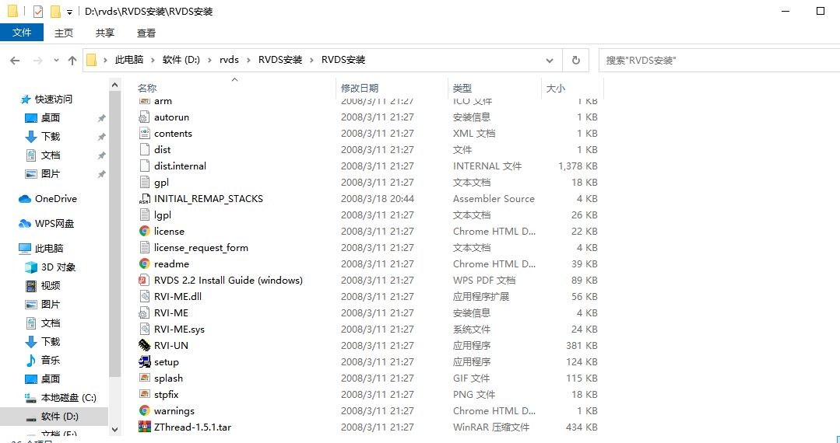

- 点击“下一步”

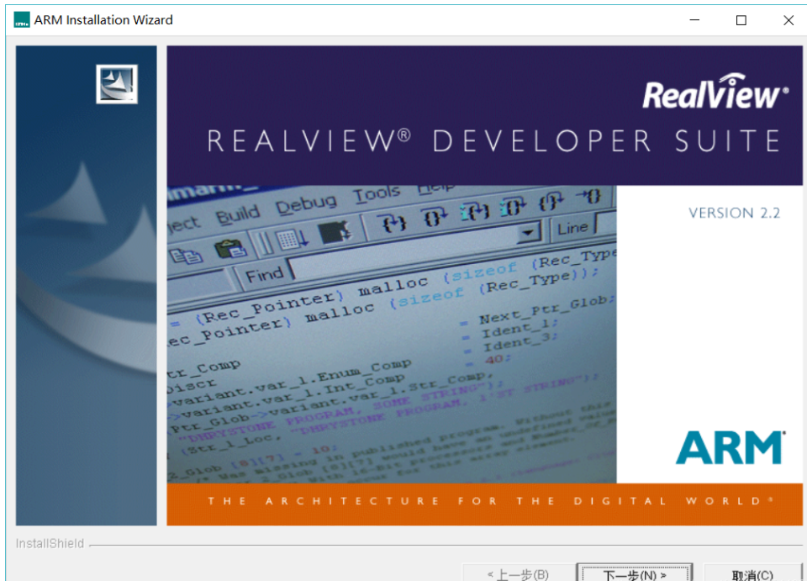

- 点击“ignore”

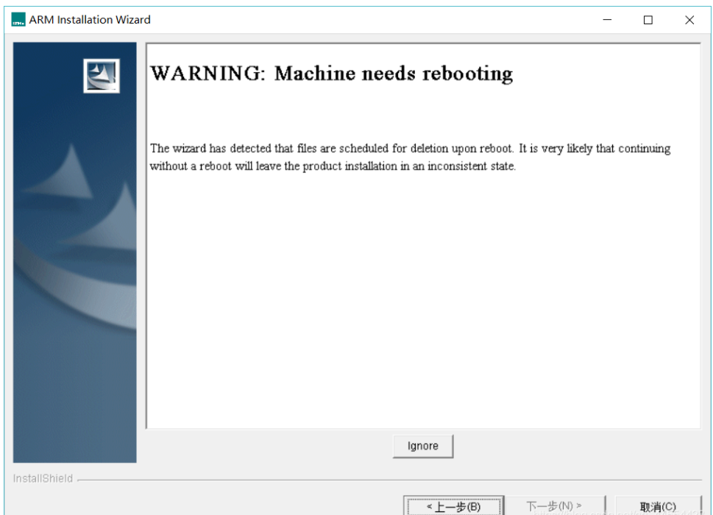

- 安装路径选择默认，点击“下一步”

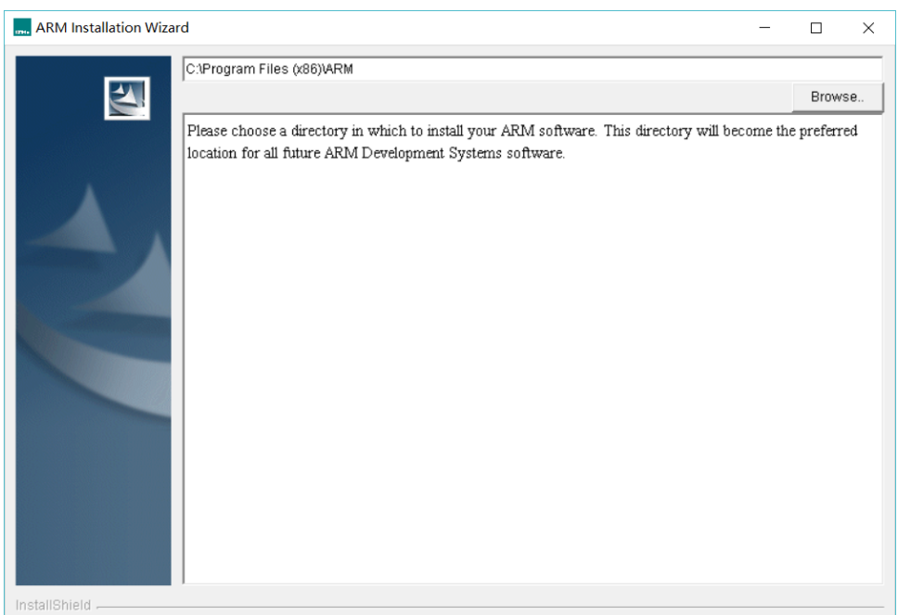

- 选择“Typical”

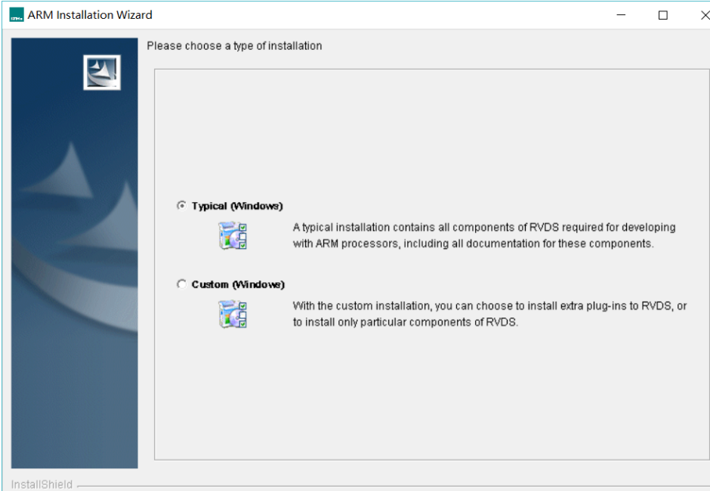

- 点击“下一步”

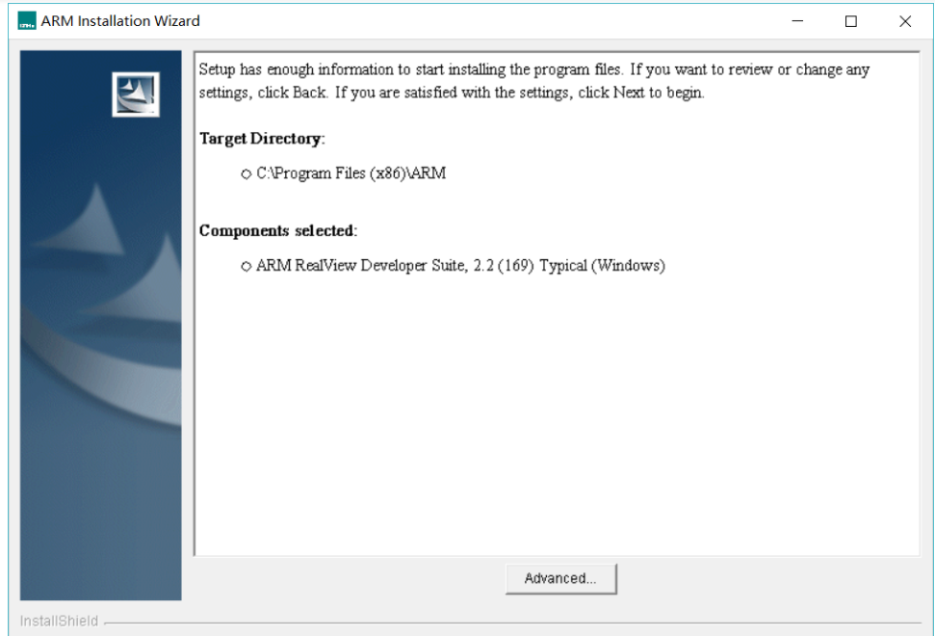

- 等待安装完成

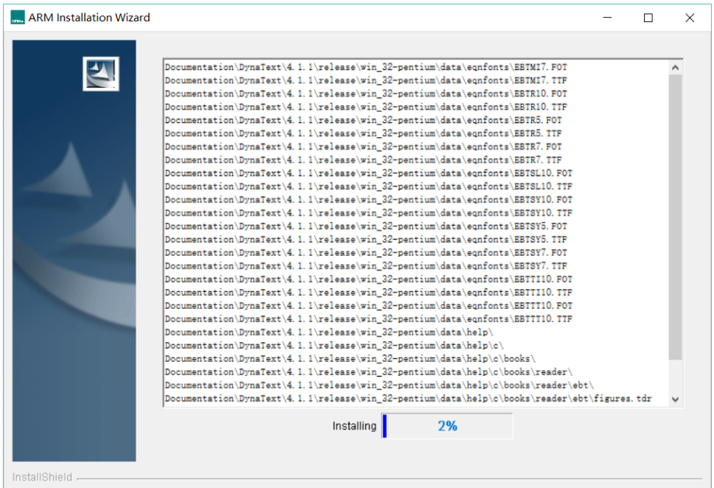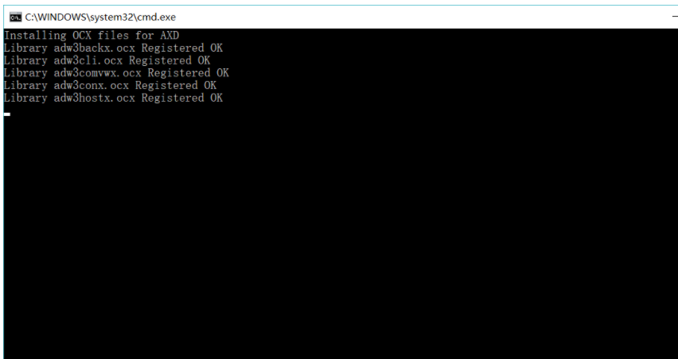

- 点击“OK”

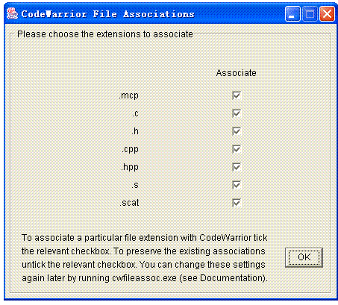

- 注意：此时务必不要点击按钮，选择点击“下一步”

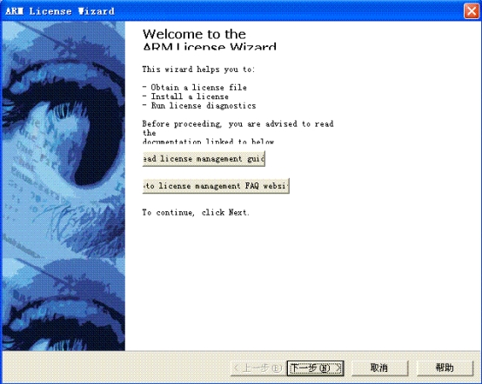

- 选择“Install license”，点击“下一步”

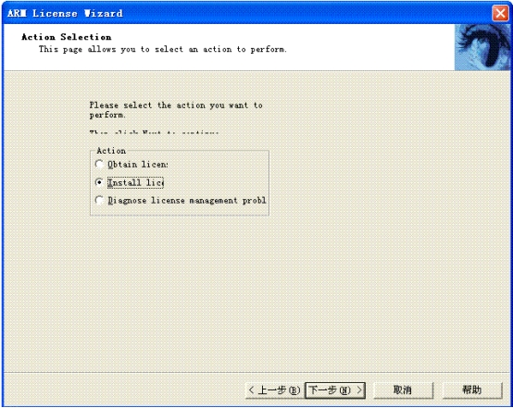

**在选择license文件之前，需要进行以下操作**

- 选择文件夹中的Crack文件

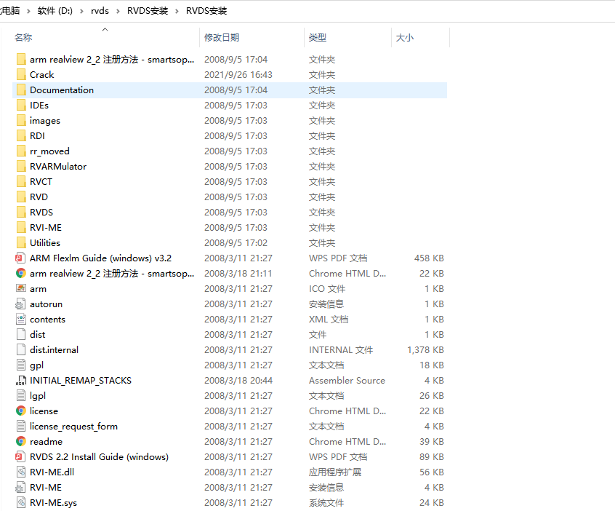

- 点击kengen，双击Genarate，此时Crack目录下生成license.dat文件

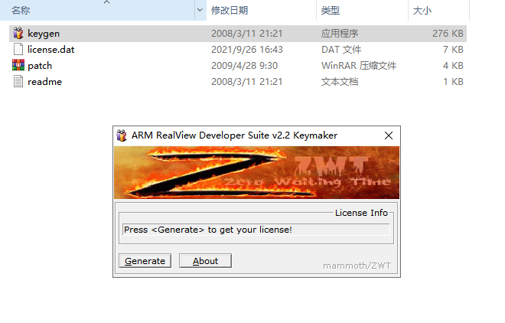

- 需注意，在生成license.dat文件后，应先将文件里面的到期时间改为最新值（最新时间相对于安装软件的时间而言，2050仅代表本人设置的预期时间），防止出错

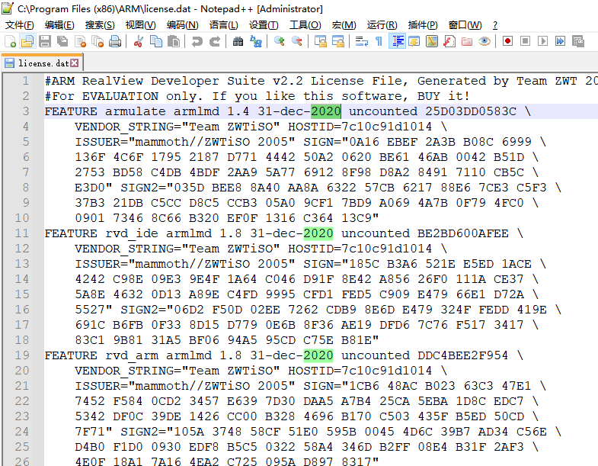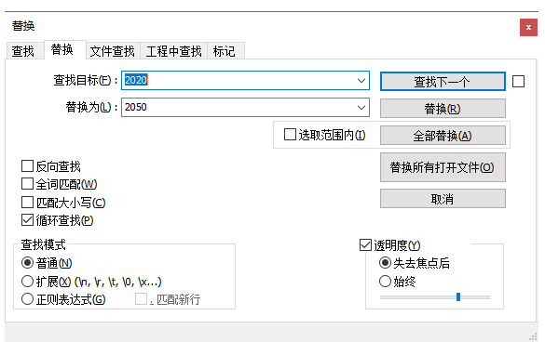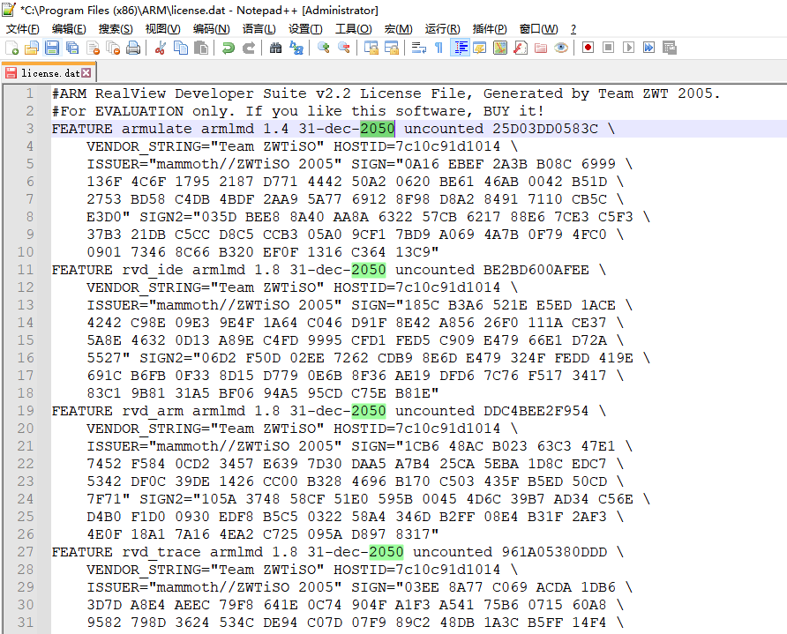

- 将Crack目录下的文件拷贝到rvds2.2的安装目录下

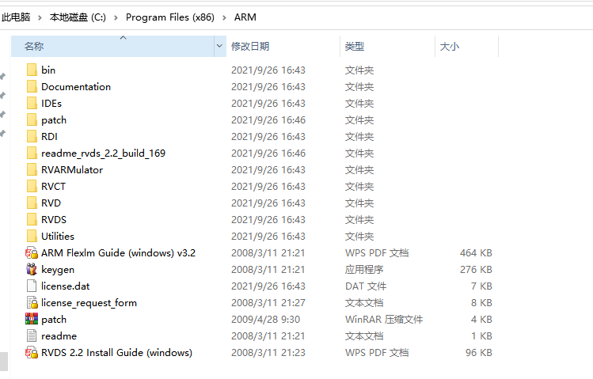

- 双击patch压缩包中的patch.exe

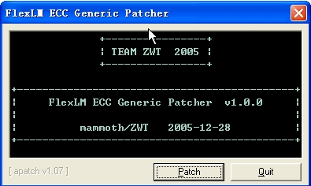

- 查找范围

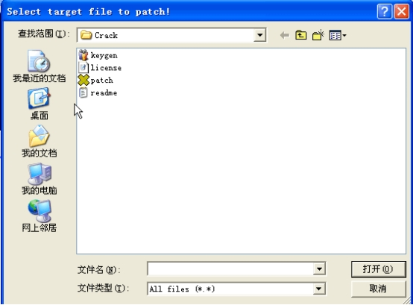

- 打开同一路径下的readme文档，依照里面的各个文件进行依次打补丁（Install Path表示软件安装路径，例如本人的是：C:\Program Files(x86)\ARM）

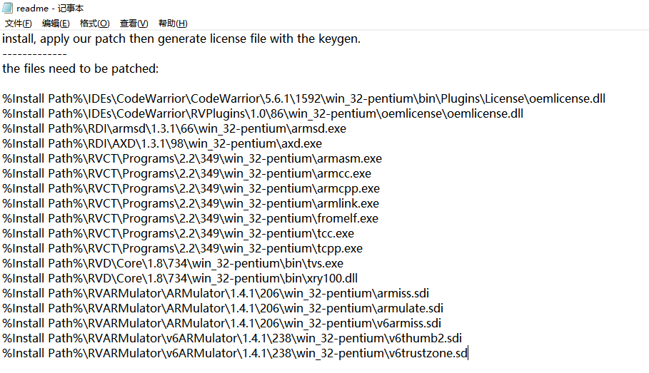

- 所有的文件完成补丁后，点击“No”->"Quit"

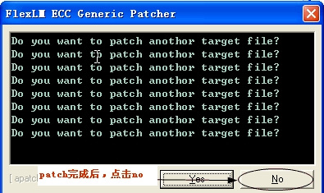

- 设置系统环境变量，将下面的系统环境变量通过新建，加入到系统环境变量里面（**特别注意：里面有些环境变量是已经存在的，只要加入以下的环境变量即可**）：

*等号前为变量名，等号后为变量值*

ARMBIN_ARMSD=C:\Program Files\ARM\RDI\armsd\1.3.1\66\win_32-pentium\armsd.exe

ARMBIN_AXD=C:\Program Files\ARM\RDI\AXD\1.3.1\98\win_32-pentium\axd.exe

ARMBIN_PRJ2XML=C:\Program Files\ARM\IDEs\CodeWarrior\RVPlugins\1.0\86\win_32-pentium\converters\RVD\prj2xml.exe

ARMCONF=C:\Program Files\ARM\RDI\armperip\1.3\50;

C:\Program Files\ARM\RVARMulator\ARMulator\1.4.1\206\win_32-pentium;

C:\Program Files\ARM\RVARMulator\v6ARMulator\1.4.1\238\win_32-pentium

ARMDLL=C:\Program Files\ARM\RVARMulator\ARMulator\1.4.1\206\win_32pentium;

C:\ProgramFiles\ARM\RVARMulator\v6ARMulator\1.4.1\238\win_32-pentium;

C:\Program Files\ARM\RDI\rdimsvr\1.3.1\91\win_32-pentium;

C:\Program Files\ARM\RDI\Targets\Remote_A\1.3.1\98\win_32-pentium

ARMLMD_LICENSE_FILE=C:\Program Files\ARM\Licenses\license.dat

ARMROOT=C:\Program Files\ARM

DTEXT_PATH=C:\ProgramFiles\ARM\Documentation\DynaText\4.1.1\release\win_32-pentium\bin

HLPPATH=C:\Program Files\ARM\Documentation\RVD\1.8\release\windows\OnlineHelp

Path=C:\Program Files\ARM\bin\win_32-pentium;

C:\Program Files\ARM\RVD\Core\1.8\734\win_32-pentium\bin;

C:\Program Files\ARM\Utilities\FLEXlm\9.2\release\win_32-pentium;

C:\Program Files\ARM\RVCT\Programs\2.2\349\win_32-pentium

RVCT22BIN=C:\Program Files\ARM\RVCT\Programs\2.2\349\win_32-pentium

RVCT22INC=C:\Program Files\ARM\RVCT\Data\2.2\349\include\windows

RVCT22LIB=C:\Program Files\ARM\RVCT\Data\2.2\349\lib

RVDEBUG_HLPPATH=C:\ProgramFiles\ARM\Documentation\RVD\1.8\release\windows\OnlineHelp

RVDEBUG_INSTALL=C:\Program Files\ARM\RVD\Core\1.8\734\win_32-pentium

- 选择软件安装目录下的license.dat文件

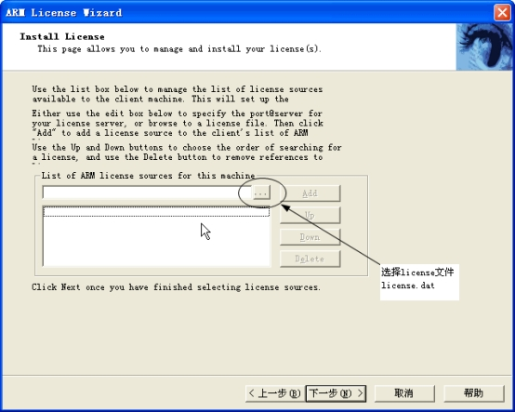

- 点击完成

